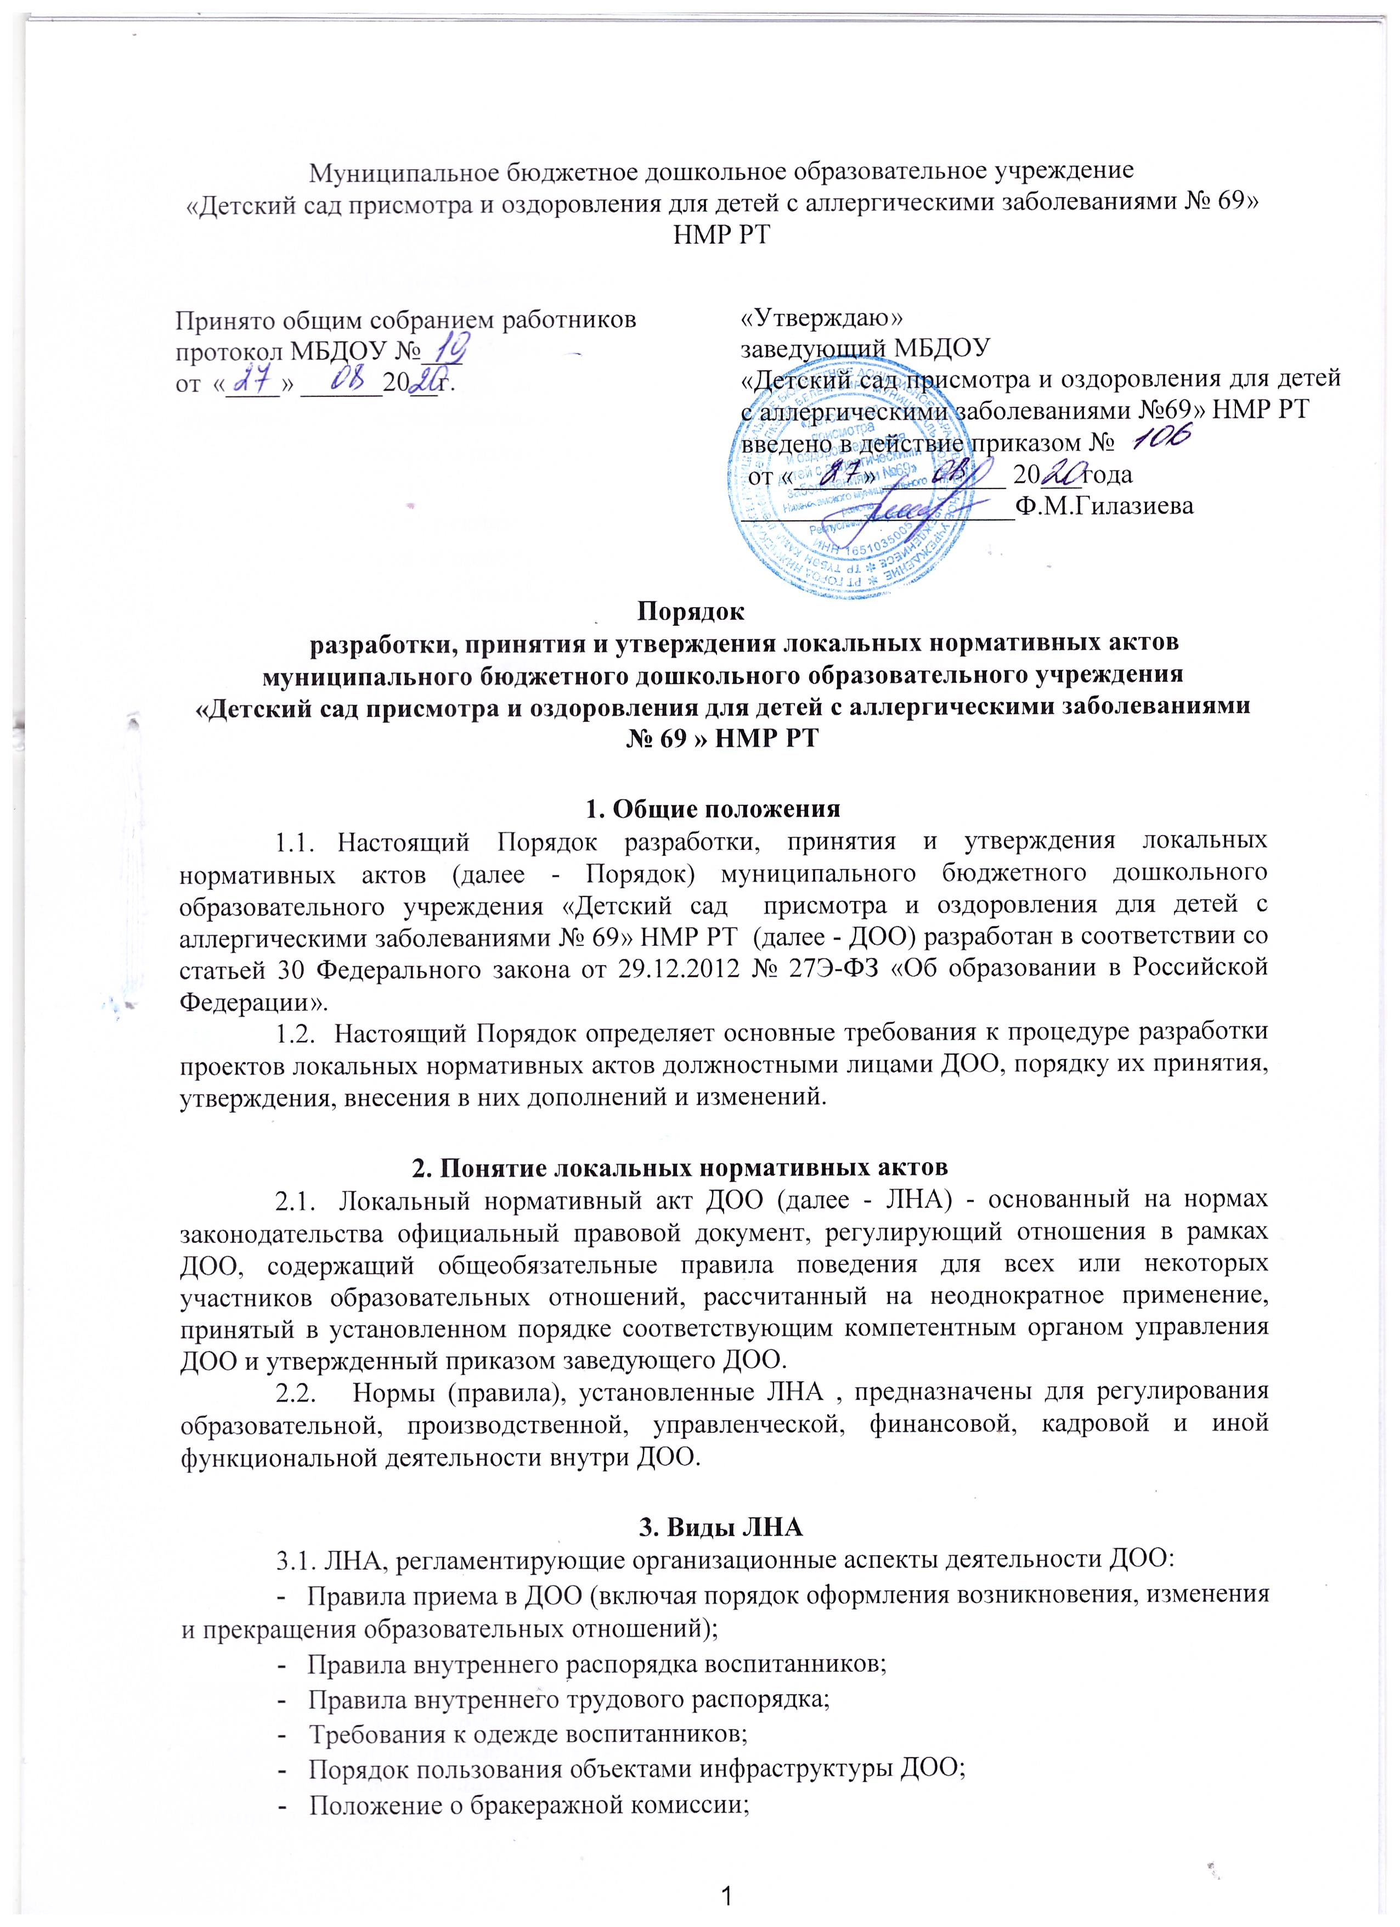
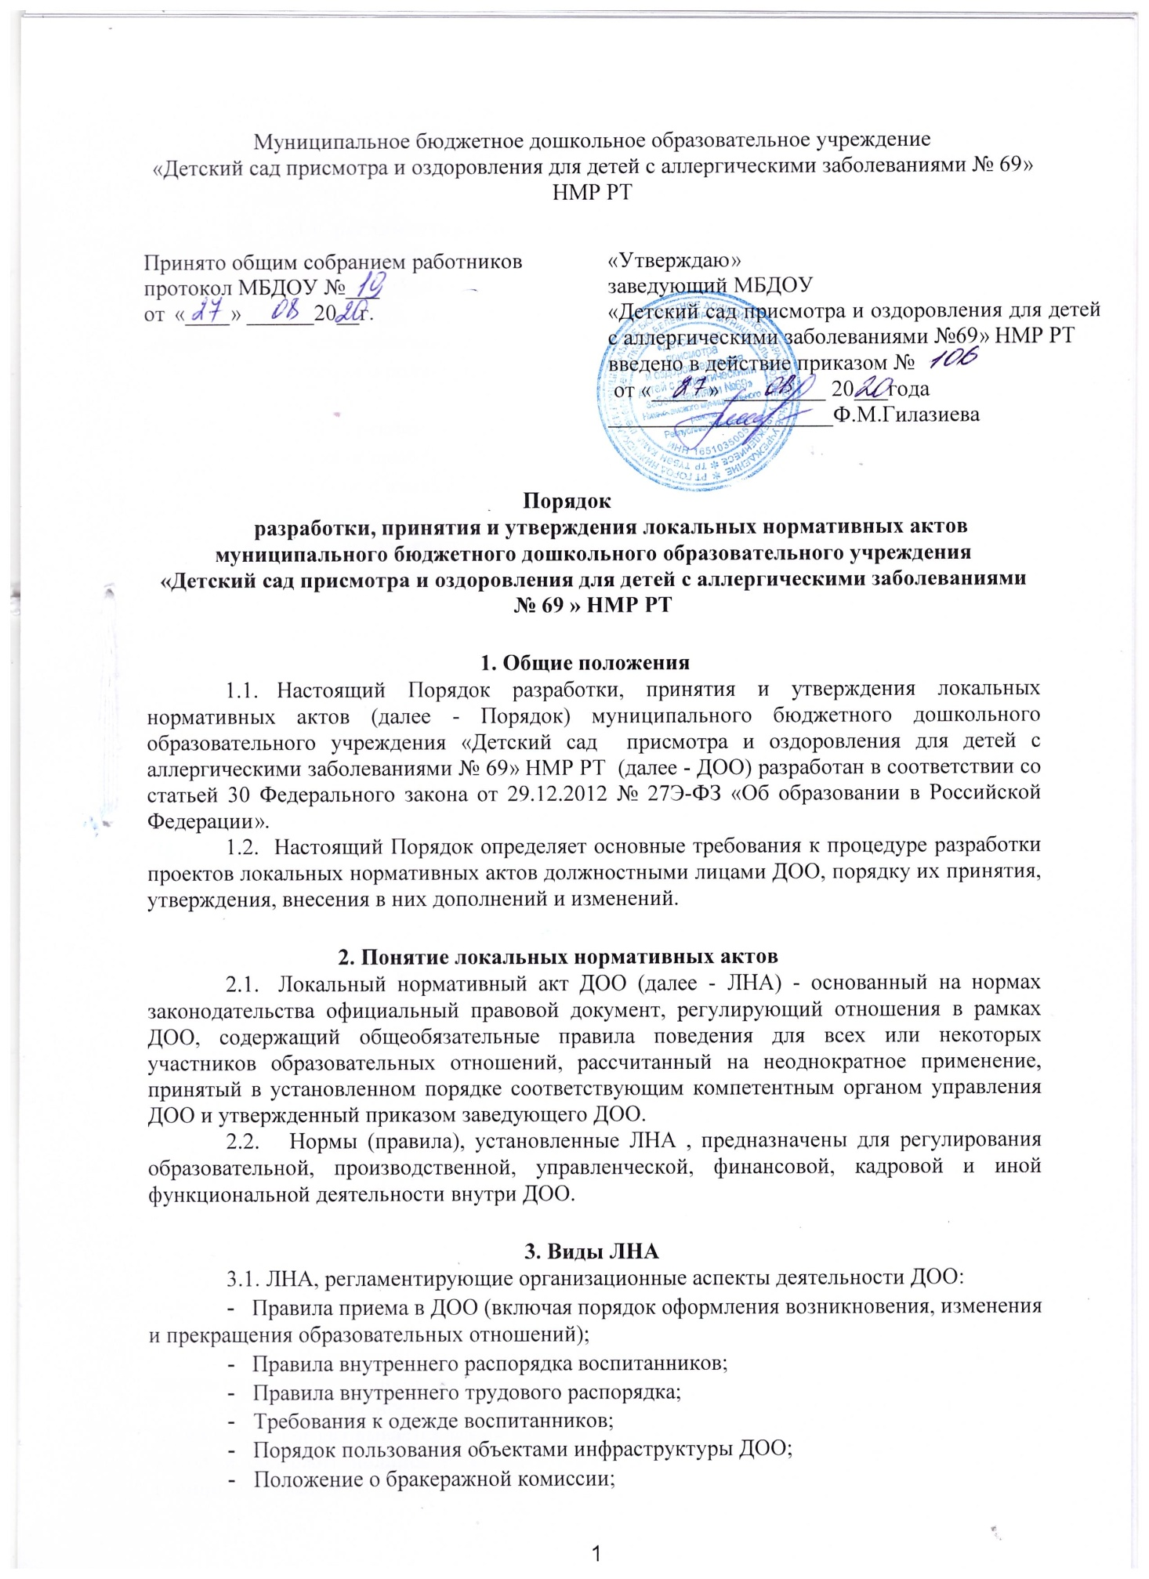
Муниципальное бюджетное дошкольное образовательное учреждение
«Детский сад присмотра и оздоровления для детей с аллергическими заболеваниями № 69» НМР РТ
Принято общим собранием работников протокол МБДОУ №___  от «____» ______20__г. | «Утверждаю»  заведующий МБДОУ  «Детский сад присмотра и оздоровления для детей с аллергическими заболеваниями №69» НМР РТ  введено в действие приказом №  от «_____» _________ 20___года  ____________________Ф.М.Гилазиева

Порядок

разработки, принятия и утверждения локальных нормативных актов муниципального бюджетного дошкольного образовательного учреждения

«Детский сад присмотра и оздоровления для детей с аллергическими заболеваниями № 69 » НМР РТ

1. Общие положения
- Настоящий Порядок разработки, принятия и утверждения локальных нормативных актов (далее - Порядок) муниципального бюджетного дошкольного образовательного учреждения «Детский сад присмотра и оздоровления для детей с аллергическими заболеваниями № 69» НМР РТ (далее - ДОО) разработан в соответствии со статьей 30 Федерального закона от 29.12.2012 № 27Э-ФЗ «Об образовании в Российской Федерации».
- Настоящий Порядок определяет основные требования к процедуре разработки проектов локальных нормативных актов должностными лицами ДОО, порядку их принятия, утверждения, внесения в них дополнений и изменений.

2. Понятие локальных нормативных актов
  - Локальный нормативный акт ДОО (далее - ЛHA) - основанный на нормах законодательства официальный правовой документ, регулирующий отношения в рамках ДОО, содержащий общеобязательные правила поведения для всех или некоторых участников образовательных отношений, рассчитанный на неоднократное применение, принятый в установленном порядке соответствующим компетентным органом управления ДОО и утвержденный приказом заведующего ДОО.
  - Нормы (правила), установленные ЛHA , предназначены для регулирования образовательной, производственной, управленческой, финансовой, кадровой и иной функциональной деятельности внутри ДОО.

3. Виды ЛHA

3.1. ЛHA, регламентирующие организационные аспекты деятельности ДОО:
- Правила приема в ДОО (включая порядок оформления возникновения, изменения и прекращения образовательных отношений);
- Правила внутреннего распорядка воспитанников;
- Правила внутреннего трудового распорядка;
- Требования к одежде воспитанников;
- Порядок пользования объектами инфраструктуры ДОО;
- Положение о бракеражной комиссии;
- Штатное расписание ДОО;
- Программа развития ДОО;
- Порядок организации и проведения самообследования в ДОО;
- иные ЛHA.
- ЛHA, регламентирующие порядок управления ДОО:
- Положение об общем собрании работников ДОО;
- Положение о педагогическом совете ДОО;
- Порядок учета мнения совета родителей (законных представителей), при принятии ЛHA, затрагивающих интересы воспитанников;
- Положение о родительском комитете;
- иные ЛHA.
- ЛHA, регламентирующие организацию образовательного процесса:
- основная общеобразовательная программа дошкольного образования ДОО;
- Положение о языках образования ДОО;
- иные ЛHA.
- ЛHA, регламентирующие права работников ДОО, родителей (законных представителей) воспитанников:
- Положение о профессиональной этике педагогических работников ДОО (Кодекс профессиональной этики);
- Порядок доступа работников ДОО к информационно- телекоммуникационным сетям и базам данных, учебным и методическим материалам, материально-техническим средствам обеспечения образовательной деятельности;
- Положение о режиме рабочего времени педагогических работников ДОО (о соотношении учебной и другой педагогической работы педагогических работников ДОО);
- Положение об аттестационной комиссии ДОО (для проведения аттестации педагогических работников на соответствие занимаемой должности);
- Положение о комиссии по урегулированию споров между участниками образовательных отношений в ДОО;
- иные ЛHA.

Перечень видов ЛHA и конкретных ЛHA не является исчерпывающим. ДОО имеет право разрабатывать, принимать и утверждать иные ЛHA.

4. Разработка ЛHA
4.1.Проекты ЛHA разрабатываются по решению заведующего ДОО, коллегиальных органов управления ДОО (педагогического совета, общего собрания работников). Предложения о разработке ЛHA могут быть внесены любым участников образовательных отношений, а также группой участников образовательных отношений.
4.2.Этапы разработки проектов ЛНА:
- Определение круга вопросов, по которым требуются разработка, принятие и утверждение ЛHA.
- Создание рабочей группы по разработке ЛНА. Состав рабочей группы определяется по решению заведующего ДОО, коллегиальных органов управления ДОО (педагогического совета, общего собрания работников). Состав рабочей группы, сроки и порядок ее работы закрепляется в приказе заведующего ДОО.
- Определение сроков разработки ЛHA.
- Назначение ответственного руководителя рабочей группы, который будет координировать участников и контролировать установленные сроки разработки ЛНА.
- Деятельность рабочей группы по разработке проекта ЛНА. Разработанный проект ЛHA согласовывается всеми разработчиками путем заполнения листа согласования, который содержит подпись и должность визирующего документ, расшифровку подписи (инициалы, фамилию) и дату согласования.
- Публичное обсуждение проекта ЛHA. Для публичного обсуждения проект ЛНА размещается в специальном разделе на официальном сайте ДОО в сети Интернет и на информационном стенде ДОО. Прием поправок, рекомендаций и предложений осуществляет в течение 10 рабочих дней по электронной почте, указанной при размещении текста проекта акта на сайте ДОО, либо в письменном виде лично в рабочую группу. Поступившие поправки, предложения и рекомендации обсуждаются рабочей группой в срок не позднее 3 рабочих дней со дня окончания публичного обсуждения проекта ЛHA. По каждому поступившему предложению, поправке, рекомендации рабочая группа составляет заключение («учтено», «учтено частично», «отклонено»). Сводная таблица всех поступивших поправок, предложений, рекомендаций с заключениями размещается в специальном разделе на официальном сайте ДОО в сети Интернет и на информационном стенде ДОО в срок не позднее 7 рабочих дней после их обсуждения рабочей группой.
- Доработанный текст проекта передается в соответствующий компетентный орган управления ДОО, уполномоченный принимать ЛНА.

5. Согласование ЛНА
5.1. В установленных законодательством случаях доработанный проект ЛНА передается на согласование:
- В совет родителей (законных представителей) воспитанников ДОО (далее - Совет родителей) - ЛHA, затрагивающие права воспитанников ДОО - для учета мнения Совета родителей. Совет родителей не позднее пяти рабочих дней со дня получения проекта ЛHA направляет заведующему ДОО мотивированное мнение по проекту ЛHA в письменной форме. В случае если Совет родителей выразил согласие с проектом ЛHA, либо если мотивированное мнение не поступило в обозначенный срок, вопрос о принятии ЛHA вносится заведующим ДОО в повестку дня заседания педагогического совета ДОО. В случае если Совет родителей высказал предложения к проекту ЛHA, указанные предложения рассматриваются рабочей группой, которая принимает решение об учете предложений и внесении соответствующих поправок в проект ЛHA или об отклонении предложений. В случае отклонения предложений председатель рабочей группы направляет мотивированное объяснение отказа в Совет родителей. После внесения поправок в проект ЛНА или отклонения предложений вопрос о принятии ЛНА вносится заведующим ДОО в повестку дня заседания педагогического совета ДОО. В случае если мотивированное мнение Совета родителей не содержит согласия с проектом ЛHA, либо содержит предложения по его радикальному изменению, которые заведующий ДОО, рабочая группа учитывать не планирует, заведующий ДОО или лицо, уполномоченное заведующим ДОО в течение трех дней после получения мотивированного мнения проводит дополнительные консультации с Советом родителей в целях достижения взаимоприемлемого решения. При недостижении согласия возникшие разногласия оформляются протоколом, после чего вопрос о принятии ЛHA вносится заведующим ДОО в повестку дня заседания педагогического совета ДОО.
- В профсоюзный комитет первичной профсоюзной организации, представляющий интересы большинства работников ДОО (далее - профсоюзный комитет) - ЛHA, регламентирующие трудовые отношения; права и обязанности работников ДОО. Профсоюзный комитет не позднее пяти рабочих дней со дня получения проекта ЛHA направляет заведующему ДОО мотивированное мнение по проекту. В случае, если мотивированное профсоюзного комитета не содержит согласия с проектом ЛHA либо содержит предложения по его совершенствованию, заведующий ДОО может согласиться с ним либо обязан в течение трех дней после получения мотивированного мнения провести дополнительные консультации с профсоюзным комитетом в целях достижения взаимоприемлемого решения.
При недостижении согласия возникшие разногласия оформляются протоколом, после чего заведующий ДОО имеет право принять локальный нормативный акт (или внести вопрос о принятии ЛHA в повестку дня заседания общего собрания работников ДОО).
5.1.3 Учредителю ДОО - программа развития ДОО. Срок согласования Программы развития ДОО установлен учредителем ДОО. После согласования Программы развития ДОО учредителем вопрос о ее принятии вносится заведующим ДОО в повестку дня заседания педагогического совета ДОО».
  - Принятие ЛНА
    - ЛНА принимаются:
- Общим собранием работников ДОО - локальные нормативные акты, содержащие нормы трудового права;
- Педагогическим советом ДОО - локальные нормативные акты, содержащие нормы, регулирующие образовательные отношения.
- Общим собранием родителей ДОО.
    - Порядок принятия решений коллегиальными органами управления ДОО, указанными в п.6.1 настоящего Порядка, регламентирован соответствующими положениями (Положение о педагогическом совете ДОО, Положение об общем собрании работников ДОО, Положение о родительском комитете, Положение об общем родительском собрании, Положение о групповом родительском собрании).
  - Утверждение ЛНА
    - Заведующий ДОО утверждает ЛНА путем издания приказа об утверждении ЛНА.
    - В приказе в обязательном порядке указываются:
- дата введения ЛНА в действие;
- указание об ознакомлении работников с ЛНА и сроки для этого;
- фамилии и должности лиц, ответственных за соблюдение ЛНА;
- иные условия.
    - Принятые ЛНА подлежат обязательной регистрации в соответствии с требованиями делопроизводства в ДОО с присвоением им порядкового номера.

8. Ознакомление участников образовательных отношений с локальными нормативными актами
- Работники ДОО в обязательном порядке должны быть ознакомлены под личную роспись со всеми ЛНА, принимаемыми в ДОО и непосредственно связанными с их трудовой деятельностью.
- Подтверждение факта ознакомления работников с ЛНА осуществляется следующим образом:
- подписью лица на листе ознакомления с указанием фамилии, имени, отчества и даты ознакомления. Лист ознакомления прилагается к каждому локальному нормативному акту, нумеруется, прошивается и скрепляется печатью и подписью должностного лица;
- подписью лица на листе ознакомления, являющемся приложением к трудовому договору, с регистрацией в специальном Журнале;
- подписью работника на отдельном документе – в журнале ознакомления работников с локальными нормативными актами. В отличие от листа ознакомления этот журнал предусматривает возможность ознакомления работников с несколькими локальными актами.
  - Порядок ознакомления родителей (законных представителей) воспитанников с ЛНА при приеме в ДОО регламентирован в Правилах приема в ДОО

8.4. Ознакомление родителей (законных представителей) воспитанников с ЛНА, принятыми в период обучения воспитанника в ДОО, осуществляется путем размещения копий ЛНА на официальном сайте в сети Интернет, на информационном стенде ДОО, а также в ходе проведения собраний родителей (законных представителей) воспитанников.
8.5. ЛНА ДОО размещаются на официальном сайте ДОО в сети «Интернет».

9. Изменение ЛНА
- ЛНА подлежат изменению и дополнению в следующих случаях:
- реорганизация либо изменение структуры ДОО, которое влечет за собой изменение наименования либо задач и направлений деятельности;
- изменение законодательства Российской Федерации;
- по усмотрению ДОО. В этом случае принимаемые ЛНА не могут ухудшать положения работников, воспитанников, их родителей (законных представителей) по сравнению с трудовым законодательством, законодательством в сфере образовании, коллективными договорами, соглашениями.
- Локальные нормативные акты могут быть изменены и дополнены только принятием новой редакции ЛНА в полном объеме акта - путем утверждения нового ЛНА.

10.Отмена ЛНА
10.1.Основания для отмены ЛНА ДОО являются:
- истечение срока действия локального нормативного акта (если при разработке ЛНА был определен период его действия);
- вступление в силу закона или другого нормативного правового акта, содержащего нормы трудового права, коллективного договора, соглашения, когда указанные акты устанавливают более высокий уровень гарантий работникам по сравнению с действовавшим локальным нормативным актом.
10.2. Отмена ЛНА в связи с утратой силы производится приказом заведующего ДОО, с ознакомлением работников с содержанием приказа под роспись
Лист ознакомления сотрудников
муниципального бюджетного дошкольного образовательного учреждения
«Детский сад присмотра и оздоровления для детей с аллергическими заболеваниями № 69» НМР РТ

с Порядком разработки, принятия и утверждения локальных нормативных актов
№ п/п | Фамилия, имя, отчество работника | Должность работника | Дата  ознакомления | Подпись работника
№ п/п | Фамилия, имя, отчество работника | Должность работника | Дата  ознакомления | Подпись работника

